OBVESTILO O ZAPORI CEST in VARNOSTNA NAVODILA

Obveščamo vas, da bo 21. in 22. avgusta 2026 v spodnji Savinjski dolini potekala prireditev » 4. RALLY DOLINA ZELENEGA ZLATA «.

Del proge, t.i. SS ŽALEC – PROFI T.I.M. bo potekal tudi skozi vaš kraj,
zato bo za določen čas popolna zapora ceste in sicer:

21. 8. 2026 med 14:00 in 00:00 uro: Ulica talcev, del Ulice Savinjske ceste, del Hmeljarske ulice, Ulica Ivanke Uranjek, del Šlandrovega trga – GLEJ ZEMLEJVID

21. in 22. 8 2026 skozi ves dan: Aškerčeva ulica, Šilihova ulica, Mestni trg in parkirišče za avtobuse pri trgovini TUŠ, parkirišče pri tržnici – GLEJ ZEMLJEVID

22. 8. 2026 med 16.00 in 00:00 uro: del Savinjske ceste (od cerkve do križišča z Aškerčevo ulico)

V času popolne zapore bo zaradi varnosti onemogočen dostop vsem vozilom (avtomobili, motorna kolesa, traktorji,…).
Prosimo vas, da se držite navodil rediteljev in športnih funkcionarjev ter varnostnikov in policistov
in da v bližini proge v času dirke ne opravljate poljskih oziroma drugih del.
Pred ponovnim odprtjem ceste bo le-to pregledalo in pometlo tehnično vozilo za vzdrževanje cest.

MED DIRKO POSEBEJ PAZITE NA OTROKE, STAREJŠE TER DOMAČE ŽIVALI.

Zemljevid proge SS ŽALEC – PROFI T.I.M si lahko ogledate na drugi strani tega obvestila.


V času pred prireditvijo in po prireditvi se za nujna vprašanja lahko obrnete na g. Matija Zoreta (041 438 558).

Več o dirki in dogajanju pa si lahko preberete na amd-vili.si/rally

OGLED DIRKE JE NA LASTNO DOGOVORNOST,
zato prosimo, da si jo ogledate z varnostne razdalje oz. na za to označenem prostoru.
PREPOVEDANO je biti na delih ob progi, ki so označeni z NO GO AREA!

Zahvaljujemo se vam za potrpežljivost in sodelovanje ter vam želimo obilo užitka ob ogledu dirke.



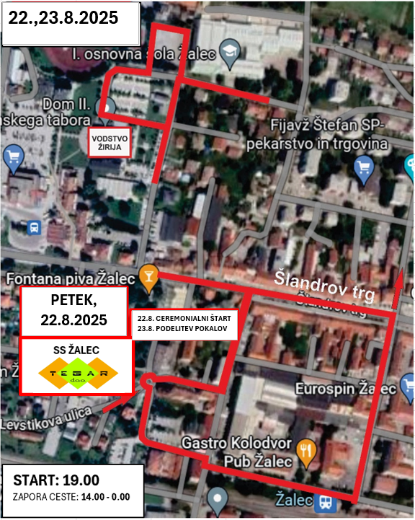
CEREMONIALNI ŠTART
PODFELITEV POKALOV
PETEK
21.8.2026

21.8. IN 22.8.2026
PROGRAM PRIREDITVE
Petek, 21. 8. 2026 12:00 SHAKEDOWN – JAMA PEKEL
17:00 CEREMONIALNI ŠTART, Fontana piv Žalec
19:00 SUPER SPECIAL ŽALEC – PROFI T.I.M.
20:00 KONCERT pri Fontani piv Žalec
(najkasneje do 00:00)

Sobota, 22. 8. 2026 08:04 HP BRASLOVČE 1 – PACKA.SI
08:36 HP MARIJA REKA - TABOR 1 – PETRE
10:52 HP BRASLOVČE 2 – PACKA.SI
11:24 HP MARIJA REKA – TABOR 2 – PETRE
14:14 HP GALICIJA 1 – DOMINT.EU
14:52 HP LIBOJE 1 – NT&RC
16:31 HP GALICIJA 2 – DOMINT.EU
17:09 HP LIBOJE 2 – NT&RC
17:54 CILJ, Fontana piv Žalec
19:00 KONCERT pri Fontani piv Žalec
(najkasneje do 00:00)

